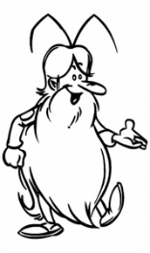
S1
Etats et constitution de la matière à l’échelle macroscopique


Les mélanges

I/ Les mélanges homogènes et hétérogènes

Un ……………………………… est une association de ……………………………… ……………………. Lorsque l’on mêle deux liquides, ce mélange peut être :
- ……………………………… si on ……………………………………………………………… (eau + sirop), les liquides ………………………………………………………………, ils sont ………………………………,
- ……………………………… si on ……………………………………………………………… (eau + huile), les liquides ……………………………………………………………………………………………, ils sont ……………………………….
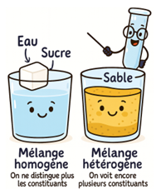
II/ Soluble et non soluble et séparation des constituants du mélange

Si l’on ……………………………… un ……………………………… dans de l’ ………………………………, le solide est ………………………………, il ……………………………… dans l’eau (jusqu’à saturation). Le mélange est alors ……………………………… .
Si le solide …………………………………………………, il est ……………………………… et le mélange est ……………………………….
Pour ……………………………… les constituants d’un mélange ………………………………, on peut utiliser la ………………………………, la ……………………………… ou le ……………………………….
Pour ……………………………… les constituants d’un mélange ………………………………, on peut utiliser l’ ……………………………….

Chaque technique permet de séparer les constituants d’un mélange selon leur taille et leur comportement dans l’eau.

Le ……………………………… : les gros solides restent dans le tamis et l’eau passe.

La ……………………………… : les petites particules restent dans le filtre et l’eau traverse.

La ……………………………… : le solide tombe petit à petit au fond et l’eau devient plus claire au-dessus.

L’ ……………………………… : l’eau s’évapore et le solide est récupéré.

